Declaração de Responsabilidade e Exclusividade
Eu, Autora Nilva Louzeira de Almeida RG: 784096 – SSP - TO e Franciele Pinto da Silva Ramos RG: 1042513 SSP - TO e os co-autores Áktor Hugo Teixeira RG: 463 129 SSP - TO e Marcella Carreiro Sales, certificamos que participamos da concepção do trabalho: Título do trabalho para tornar pública nossa responsabilidade pelo seu conteúdo, que não omitimos quaisquer ligações ou acordos de financiamento entre os autores e companhias que possam ter interesse na publicação deste artigo. Certificamos também que o manuscrito é original e que o trabalho, em parte, ou na íntegra; ou qualquer outro trabalho com conteúdo substancialmente similar, de minha autoria, não foi enviado a outra Revista e não o será enquanto sua publicação estiver sendo considerada pela Revista Amazônia Science & Health, quer seja no formato impresso ou eletrônico.
Gurupi, 04/06/2018
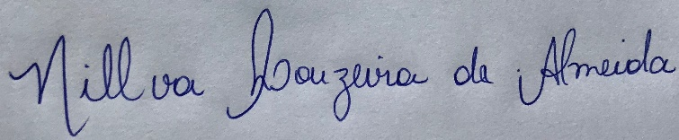
____________________________________________
Nilva Louzeira de Almeida
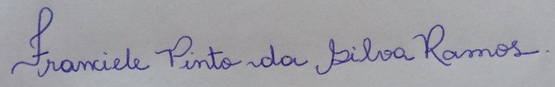
____________________________________________
Franciele Pinto da Silva Ramos
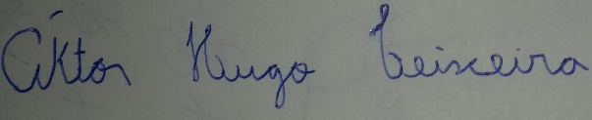
____________________________________________
Áktor Hugo Teixeira
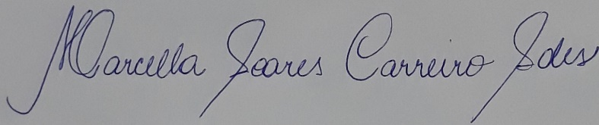
____________________________________________
Marcella Carreiro Sales

